INDICAÇÃO Nº 1138/2020

Súmula - Indico ao Poder Executivo Municipal, na pessoa do Excelentíssimo Senhor Igor Soares, Prefeito Municipal, a necessidade de pavimentação asfáltica total de todas as ruas que fazem ligação com a Estrada da Cruz Grande, nesta municipalidade.

INDICO à Mesa, na forma regimental vigente, que seja oficiado ao Poder Executivo Municipal, na pessoa do Excelentíssimo Senhor Igor Soares, Prefeito Municipal, sobre a necessidade de pavimentação asfáltica total de todas as ruas que fazem ligação com a Estrada da Cruz Grande, nesta municipalidade.

Justificativa

Senhor Presidente; -
Senhores Vereadores; -
Senhoras Vereadoras; -

Essas vias ligadas à estrada da Cruz Grande são importantes ligações do bairro para os munícipes se deslocarem para o trabalho, escolas, pronto socorro, UBS e comércio local. É extremamente necessário a viabilização de tais obras, pois a região conta com um grande número de famílias que vêm enfrentando grandes dificuldades de locomoção, seja a pé, de carro ou de motocicleta.
Essas vias que se ligam à Estrada da Cruz Grande são muito importantes para o acesso entre os bairros, e a falta de pavimentação asfáltica dificulta o deslocamento dos moradores, que por haver poeira intensa, além de muitos buracos, prejudica a saúde geral, principalmente de idosos e crianças. Sem contar que em dias chuvosos, por conta da lama, as crianças que vão às escolas têm maiores riscos, além também do relato de frequentes atolamentos de veículos.
Por conta disso, conto com o apoio dos nobres pares e aproveito para renovar meus protestos de estima e consideração.

Sala das Sessões Bemvindo Moreira Nery, 18 de novembro de 2020.
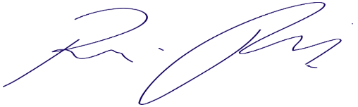
Vereador Rafael Alan de Moraes Romeiro
Professor Rafael
Presidente
PODEMOS

